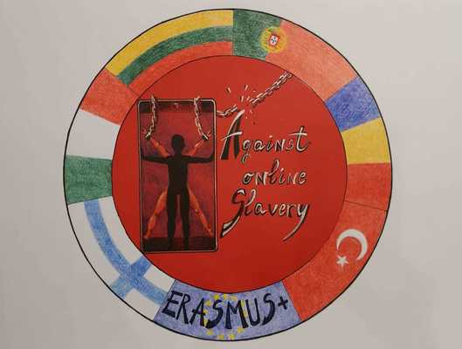
Tuntisuunnitelma | AGAINST ONLINE SLAVERY (2019-1-FI01-KA229-060725)

Maa ja koulu | Portugal – Agrupamento de Escolas de Idães
Opettaja(t) | Susana Pereira
Oppiaine
Aihe | Yhteiskunta, uutiset, poliittinen vaikuttaminen
Age group: | 13-17 | Lesson Duration: | 45 minutes

Oppitunnin tavoitteet:
Tämän oppitunnin aiheena on uutiset ja media.
Tavoitteet:
• Harjoitella puhetaitoja
• Ennakoida sisältöä otsikosta
• Kehittää yhteenvetotaitoja
• Harjoitella kysymyksen muodostusta

Sisältöjen tiivistelmä:
Tehtävä 1
-Tavoitteena on saada opiskelijat puhumaan uutisista ja pohtimaan, miten he saavat tietää mitä maailmassa tapahtuu sekä pitävätkö he tärkeänä saada tietoa ajankohtaisista asioista.

Tehtävä 2
-Pyydä oppilaita pohtimaan neljän tärkeimmän medialähteen – television, internetin, sanomalehtien ja radion – etuja ja haittoja. Oppilaat voivat tehdä tämän ryhmässä ja heidän vastauksiaan voidaan myöhemmin verrata.

Tehtävä 3
- Katso otsikoita ja pyytää oppilaita keksimään otsikon takana oleva tarina. Leikkaa otsikot nauhoiksi ja anna kullekin parille tai ryhmälle vain yksi otsikko käytettäväksi. Kannusta oppilaita käyttämään mielikuvitustaan ​​ja luomaan tarina.

Tehtävä 4
- Pyydä oppilaita tekemään yhteenveto artikkelista. Oppilaat valitsevat artikkelin oikeista sanomalehdistä ja lukevat sen huolellisesti. Tehtävänä on laatia tiivistelmä artikkelista muulle luokalle. Heidän tulee valita keskeiset asiat ja varmistaa, että heillä on tarvitsemansa sanasto.

Tehtävä 5
- Pyydä opiskelijoita astumaan uutistoimittajan rooliin haastattelemaan poliitikkoa. Oppilaat voivat työskennellä pareittain tuottaakseen kuusi kysymystä ja roolileikin ikään kuin he olisivat TV-ohjelmassa.

Materiaalit:
Tietokone, internet, sanomalehdet, taulu,

Lähteet /menetelmät:
Yhteistoiminnallinen oppiminen; opiskelijakeskeinen oppiminen; osaamiseen perustuva opetus.

Oppimistulosten arviointi:
Opiskelijat täyttävät kyselylomakkeen saavutuksistaan ​​luokassa.

